**МИНИСТЕРСТВО НАУКИ И ВЫСШЕГО ОБРАЗОВАНИЯ РОССИЙСКОЙ ФЕДЕРАЦИИ**

**ФЕДЕРАЛЬНОЕ ГОСУДАРСТВЕННОЕ БЮДЖЕТНОЕ ОБРАЗОВАТЕЛЬНОЕ**

**УЧРЕЖДЕНИЕ ВЫСШЕГО ОБРАЗОВАНИЯ**

**«МОСКОВСКИЙ АВИАЦИОННЫЙ ИНСТИТУТ**

**(национальный исследовательский университет)»**

Институт №3 «Системы управления, информатика и электроэнергетика»

Кафедра 311 «Прикладные программные средства и математические методы»

**ЛАБОРАТОРНАЯ РАБОТА №9**

**Вариант 1**

**по дисциплине:**

**«Проектирование информационных систем»**

Выполнил:

Студент гр. М3О-216Б-21

Лошаков Иван Евгеньевич

Подпись:_____________________

Научный руководитель:

к.т.н. доцент

Смирнов Владимир Юрьевич

Подпись руководителя:__________

**Содержание**

Цель лабораторной работы 3

Формулировка задания 3

Создание базы данных 4

Работа с базой данных 6

Создание графиков 6

Вывод 7

Список литературы 7

# Цель лабораторной работы

Изучить основы добавления новых информационных объектов на примере конфигурирования программы MS Access.

Содержание работы:

1. Изучить теоретические сведения.

2. Изменить программу согласно заданию.

# Формулировка задания

Создать в программе MS Access следующие объекты для реализации учета пробега автотранспорта:

1) Новый справочник «Автомобили» с полями:

* Марка автомобиля;
* Гос. номер автомобиля;
* Год выпуска;
* Норма расхода литров на 1 км.

2) Новый справочник «Водители» с полями:

* Сотрудник – типа спр. «Сотрудники»;
* Автомобиль – типа спр. «Автомобили».

3) Новый документ «Путевой лист» с полями:

* Водитель. Выбирается из списка.
* Автомобиль. Отображается при выборе водителя.
* Время выезда. Вводится.
* Время заезда. Вводится.
* Начальный километраж. Вводится.
* Конечный километраж. Вводится.
* Пробег. Вычисляется как разница между километражами:

$\left[конечный километраж\right]-\left[начальный километраж\right].$

* Расход топлива. Вычисляется как произведение пробега и нормы расхода топлива:

$$\left[пробег\right]∙\left[норма расхода литров на 1 км\right].$$

# 

# Создание базы данных

Были использованы библиотеки: sqlite3 для работы с базой данных, pandas для работы с таблицами, и mathplotlib.pyplot для визуализации графиков.

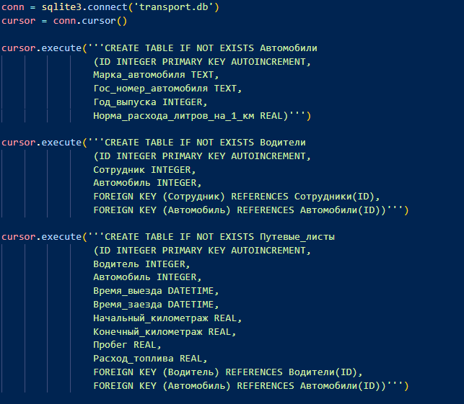 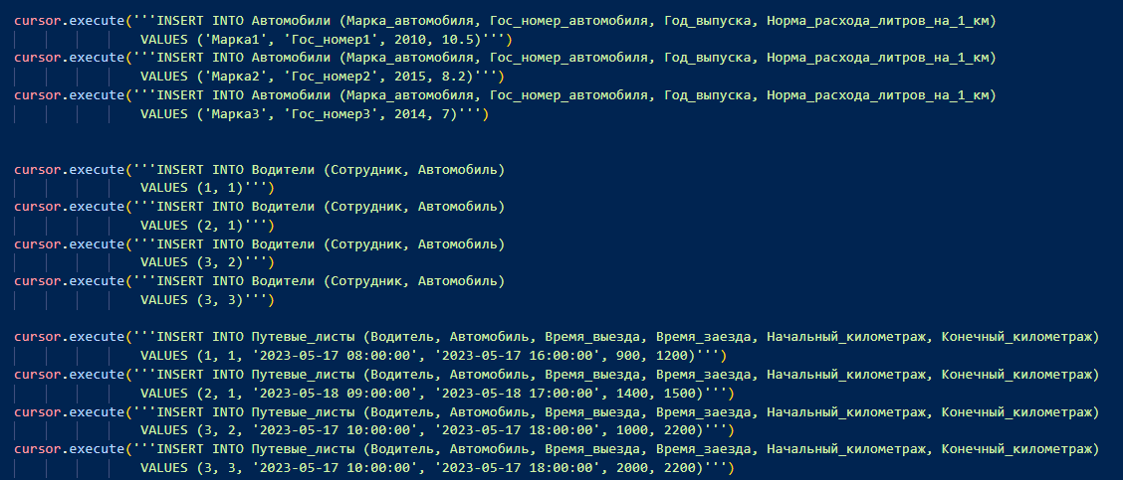

# Работа с базой данных

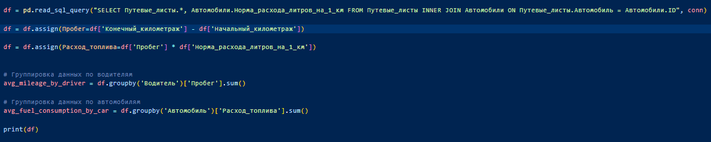

# Создание графиков

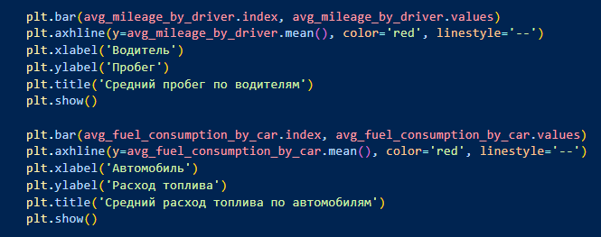

# Вывод

Мы изучили основы добавления новых информационных объектов.

# Список литературы

* https://metanit.com/sql/sqlite/ – Руководство по Sqlite;